03-143 УАЗ-469БГ 4х4 4-дверный автомобиль для оказания медицинской помощи на дому в сельской местности, мест 5 или 3 + 1 на носилках, вес: снаряженный 1.56 тн, полный 1.935 тн, УМЗ-451М 75 лс, 100 км/час, мелкими партиями, УАЗ г. Ульяновск 1973-80/85 г.
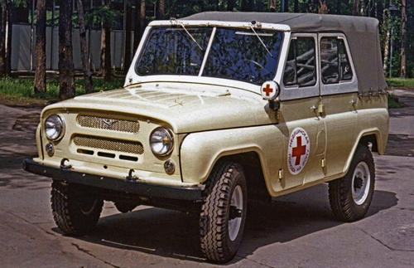

Для доставки медицинского персонала и ходячих больных в сельской местности лучшего автомобиля и не найти, а вот возможность более-менее комфортной перевозки лежачего больного по проселочным дорогам вызывает глубокие сомнения. Да и погрузить его непросто: открепить и повернуть запаску, отстегнуть тент, открыть задний борт, сложить спинки правых переднего и заднего сидений (для погрузки и среднего), хорошо закрепить больного и носилки, а затем в обратном порядке привести машину в транспортное состояние. Про тесноту в салоне даже в летнее время лучше и не вспоминать. На мою память «Буханки» не были в таком жестком дефиците, чего не скажешь о 469-х. Кстати, не обнаружил упоминаний об этом автомобиле в справочниках технических средств Службы тыла МО СССР, в противоположность шумерлинскому СВП УАЗ-3912.
УАЗ-469БГ - автомобиль медицинской помощи для сельской местности на базе автомобиля УАЗ-469Б (в порядке исключения и УАЗ-469) предназначался для транспортировки медицинского персонала и больных по всем дорогам общей сети и рассчитан на эксплуатацию с температурой окружающего воздуха от плюс 50 до минус 45 градусов Цельсия.
В «Кратком автомобильном справочнике НИИАТ» модель имела следующее описание: «Автомобиль имеет рамную конструкцию. Кузов цельнометаллический с брезентовым тентом, имеет 4 боковых двери и задний открывающийся борт. Для установки носилок спинка переднего правого и часть спинки заднего сиденья складываются. Возле двери водителя установлена поворотная фара-искатель. Слева устанавливается фонарь с красным крестом.»
В 1985 г. на смену УАЗ-469БГ пришел УАЗ-3152-01 и также предназначался для перевозки медицинского персонала и больных.

